Quito, 18 de febrero de 2021

Señora Abogada
Damaris Ortiz Pasuy
Secretaria General del Concejo (E)
De mi consideración:

Por medio del presente en mi calidad de Presidenta de la Comisión de Desarrollo Parroquial, solicito que a través de la Secretaria a su cargo se convoque a una Comisión Extraordinaria, el lunes 22 de febrero, a las 09h00, para tratar el siguiente tema:

- Aprobación del acta de la sesión de xxx
- Informe y presentación por parte de ConQuito, respecto a los proyectos que se están desarrollando en las Parroquias de la Mancomunidad del Choco Andino y los proyectos que se tiene planificado desarrollar en las otras Parroquias Rurales; y resolución al respecto.

La convocatoria está dirigida a los Concejales miembros de la Comisión.

Funcionarios Convocados:
Procuraduría
ConQuito
SGCTYPC

Gad’s Invitados:
33 Presidentes de las Parroquias Rurales.

Segura de contar con su gentil atención, anticipo mis agradecimientos.

ATENTAMENTE,
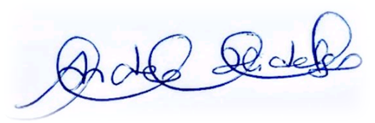
Ing. Andrea Hidalgo Maldonado
CONCEJALA METROPOLITANA
PRESIDENTA DE LA COMISIÓN DE DESARROLLO PARROQUIAL

